图像裁剪
前面我们讲到如何在 Canvas 中加载各种帅气酷炫的图像。但是有时候我们并不需要使用完整的图像，而只是图像的一部分内容，这个时候我们就需要使用图像裁剪。图像裁剪是图片 PS 中经常使用到的一种技术，目的是为了突出我们图片的某个特定的区域。接下来，让我们学习如何使用 Canvas 来裁剪我们的图像。

还是 context.drawImage()
没错，你没看错，我们还是使用 drawImage 的方法。裁剪是 drawImage 方法的最后一种用法。
context.drawImage(image, source_x, source_y, source_width, source_height, x, y, width, heigh);
它总共涉及9个参数，具体如下：
- image：源图像对象
- source_x：源图像的裁剪区原点横坐标
- source_y：源图像的裁剪区原点纵坐标
- source_width：源图像的裁剪区宽度
- source_height：源图像的裁剪区高度
- x：在画布上绘制图像的原点横坐标
- y：在画布上绘制图像的原点纵坐标
- width：在画布上绘制图像的宽度
- heigh：在画布上绘制图像的高度
上面所有参数的看起来可能比较抽象，可以通过结合下面说明图进行理解：
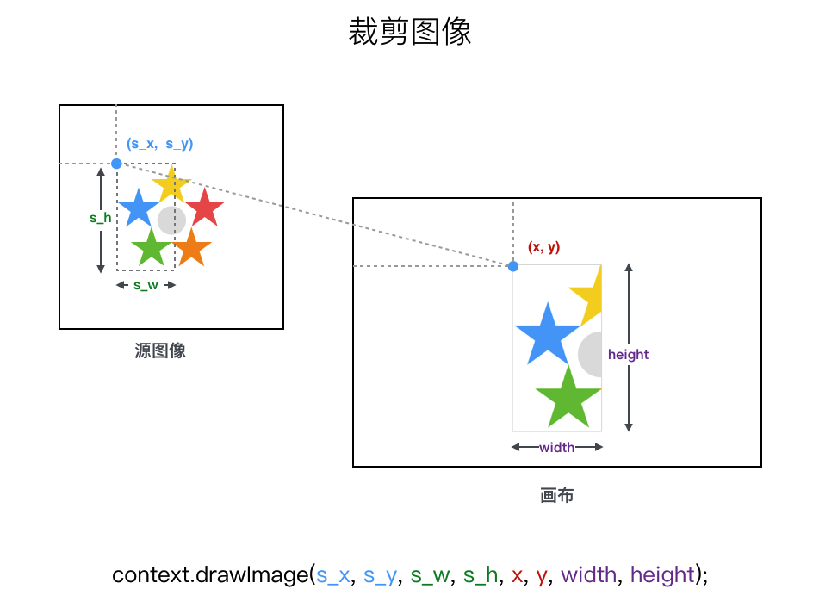

实例
接下来让我们尝试截取图片的中间部分，如下图：
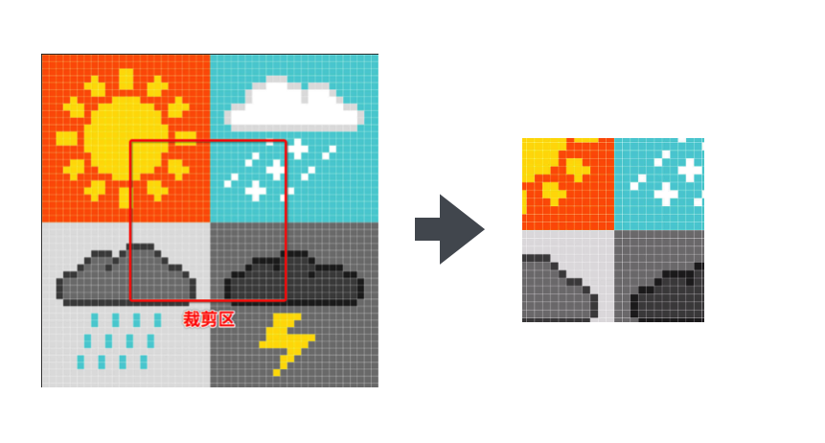
相关代码如下：
<!DOCTYPE html>
<html>
<head>
<meta charset="UTF-8">
<title>物体移动</title>
</head>
<body>
<canvas id="canvas" width="500" height="500"></canvas>
<script>
var canvas = document.getElementById('canvas');
var context = canvas.getContext('2d');

var image = new Image();
image.src = 'http://coding.imweb.io/img/p3/retina-pixel.jpg';
image.onload = function () {
// 加载图片后，边截取图片且缩放展示在画布左上角
context.drawImage(image, 260, 260, 480, 480, 0, 0, 240, 240);
}
</script>
</body>
</html>

